Пр.БК-10
 | Десантно-штурмовая лодка; авиадесантируемая штурмовая лодка (Д)
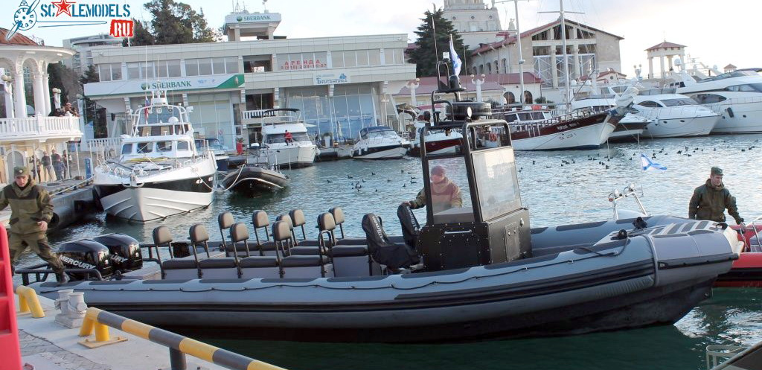
Пр.БК-10 обр.2014 г.
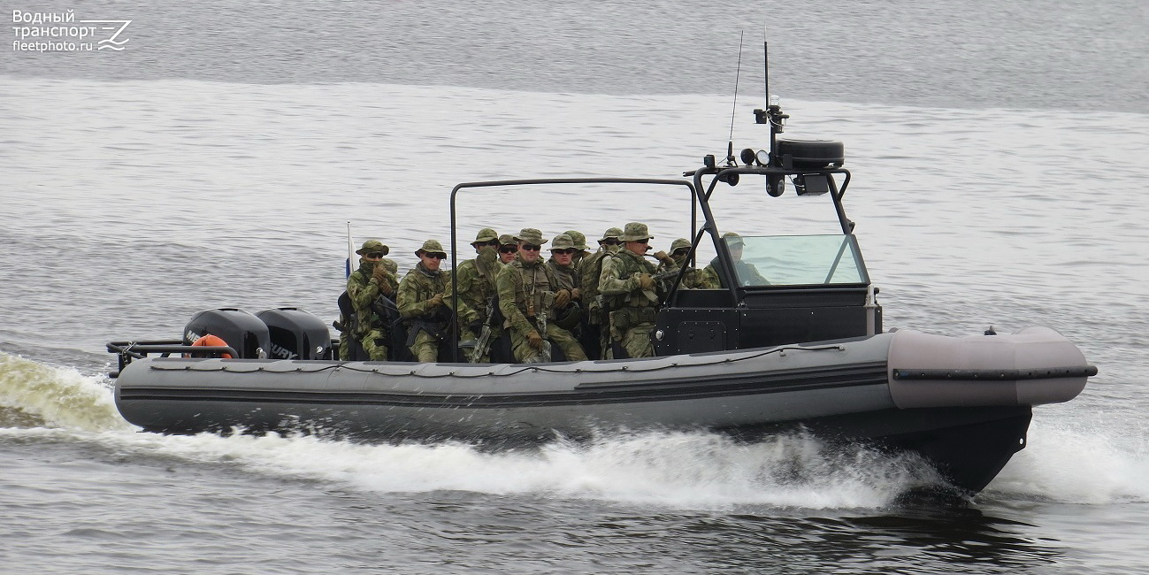
Пр.БК-10
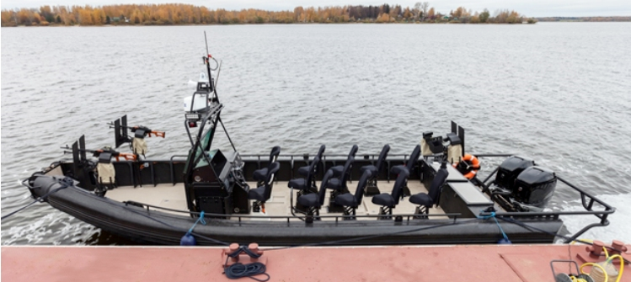
Пр.БК-10М highly likely с пулеметными установками
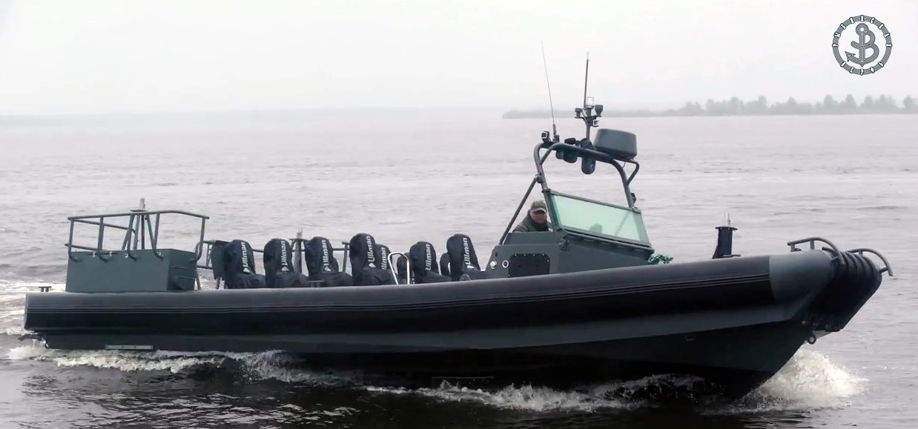
Пр.БК-10М1 highly likely
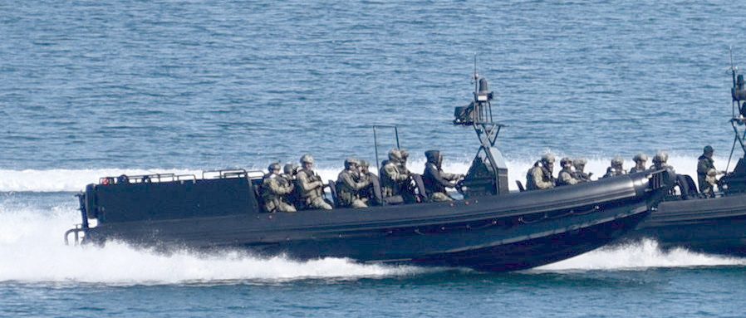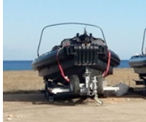
Пр.БК-10М1 highly likely highly likely Пр.БК-10Д
Пр.БК-10 обр.2014 г.
? |  |  |  | ?.?.15 | Испытания с 20.11.14 | ЧФ | В строю
Пр.БК-10
? |  |  |  | ?.07.16 |  | ЧФ | В строю
? |  |  | ?.?.15 | 17.10.16 |  | ЧФ | В строю
Пр.БК-10М
? |  |  |  | ?.01.18 | 1й контракта на 9 шт. | ЧФ | В строю
? |  |  |  | ?.01.18 | 2й | ЧФ | В строю
? |  |  |  |  | 4й |  | Строится?
? |  |  |  |  | 5й |  | Строится?
? |  |  |  |  | 6й |  | Строится?
? |  |  |  |  | 7й |  | Строится?
? |  |  |  | Пл.18 | 8й |  | Строится?
? |  |  |  | Пл.18 | Послед. контр-а на 9
Пр.БК-10М1
? |  |  |  | ?.?.16 | Возм. предконтрактный? | ЧФ | ???
? |  |  |  | ?.01.18 | Из 1-3 контр на 9 | ЧФ | В строю
Пр.БК-10Д
 |  |  |  | ?.01.18 | Заказ на 2 1-й | ЧФ | В строю
 |  |  |  |  | 2-й |  | Строится

